1. Дисциплина: ОСНОВЫ ВРАЧЕБНОГО КОНТРОЛЯ, ЛФК И МАССАЖА

2. Преподаватель: Ремская Е.А.
3. Название темы: «Лечебная физическая культура при заболеваниях органов дыхания» (2 часа)

Дыхательная система состоит из тканей и органов, обеспечивающих легочную вентиляцию и легочное дыхание. Дыхание — это единый процесс, состоящий из трех неразрывных звеньев: внешнего дыхания, то есть газообмена между внешней средой и кровью легочных капилляров, происходящего в легких; переноса газов, осуществляемого системами кровообращения и крови; внутреннего (тканевого) дыхания, то есть газообмена между кровью и клеткой, в процессе которого клетки потребляют кислород и выделяют углекислоту. Основу тканевого дыхания составляют сложные окислительно-восстановительные реакции, сопровождающиеся освобождением энергии, которая необходима для жизнедеятельности организма.
Работоспособность человека определяется в основном тем, какое количество кислорода усвоено из воздуха, перешло в кровь легочных капилляров и доставлено в ткани и клетки, что и выполняют три указанные выше системы. Все они тесно связаны между собой и обладают взаимной компенсацией. Так, при сердечной недостаточности наступает одышка, при недостатке кислорода в атмосферном воздухе (например, в среднегорье) увеличивается количество эритроцитов — переносчиков кислорода, при заболеваниях легких наступает тахикардия.
Уровень функции внешнего дыхания определяется потребностью тканей в кислороде в данный момент. У здоровых людей из каждого литра провентилированного воздуха поглощается примерно 40 мл кислорода (так называемый коэффициент использования кислорода). В атмосферном воздухе содержится 20,93% кислорода, 0,02—0,03% углекислого газа.
При заболеваниях легких нарушается функция внешнего дыхания:
расстраивается механика дыхания, что связано с потерей эластичности легочной ткани, изменяется ритмичность фаз дыхания, уменьшается подвижность грудной клетки;
снижается диффузная способность легких, что приводит к нарушению нормального газообмена между кровью и альвеолярным воздухом;
затрудняется бронхиальная проходимость в результате бронхоспазма, утолщения стенок бронхов, повышенной секреции и механической закупорки бронхов при большом количестве мокроты.
Известно, что нарушение дыхательной функции при заболеваниях органов дыхания чаще всего связано с изменениями механизма дыхательного акта (нарушение правильного сочетания фаз вдоха и выдоха, появление поверхностного и учащенного дыхания, дискоординации дыхательных движений). Эти изменения нередко приводят к нарушению легочной вентиляции — процесса, обеспечивающего газообмен между наружным и альвеолярным воздухом и поддерживающего в последнем определенное парциальное давление О₂ и СО₂. Постоянное и определенное парциальное давление О₂ и СО₂ в альвеолярном воздухе необходимо для диффузии кислорода из альвеолярного воздуха в кровь легочных капилляров. Эти процессы осуществляют основную задачу внешнего дыхания — поддержание нормального напряжения кислорода и углекислоты в артериальной крови. При патологии в легких одно из звеньев, обеспечивающих функцию внешнего дыхания, начинает функционировать вне нормы, в результате чего возникает дыхательная недостаточность.
Нарушение газообмена при заболеваниях легких может быть результатом уменьшения их дыхательной поверхности за счет сдавления части легкого плевральным экссудатом вследствие воспалительных процессов, наличия инфильтрата, нарушения бронхиальной проходимости, застойных явлений в малом круге кровообращения. Нарушению легочной вентиляции способствуют также плохое отхождение мокроты, уменьшение экскурсии диафрагмы и грудной клетки, снижение сократительной способности дыхательной мускулатуры, общая малая физическая активность больного (гиподинамия) и другие факторы.
При применении физических упражнений некоторой компенсации дыхательной недостаточности можно достичь за счет улучшения локальной вентиляции легких (функционирование легочных капилляров), вследствие чего создаются условия для усиления газообмена.
В состоянии покоя человек использует лишь 20—25% дыхательной поверхности легких, остальные 75—80% включаются только в случае интенсивных физических нагрузок.
Функциональное единство всех звеньев системы дыхания, обеспечивающих доставку тканям кислорода, достигается за счет тонкой нейрогуморальной и рефлекторной регуляции.
Установлена роль дыхательной мускулатуры в активизации дыхания во время физической работы.
Главной задачей ЛФК (или физических упражнений) при легочной патологии является восстановление нарушенной функции легких.
Известно, что частота и тип дыхания меняются в зависимости от положения больного. Так, в горизонтальном положении (лежа на спине) объем грудной клетки соответствует фазе вдоха, диафрагма приподнята, функция брюшных мышц ограничена, выдох затруднен. В положении лежа на животе преобладает движение ребер нижней половины грудной клетки (больше сзади). В исходном положении лежа на боку блокируются движения грудной клетки на опорной стороне, противоположная сторона двигается свободно. Вертикальное положение (стоя) — лучшая позиция для выполнения дыхательных упражнений, так как грудная клетка и позвоночник могут свободно двигаться во всех направлениях. В положении сидя преобладает нижнебоковое и нижнезаднее дыхание, а брюшное дыхание затруднено; сидя с прогнутой спиной — верхнегрудное и брюшное дыхание несколько облегчаются.
При легочной патологии (пневмонии, бронхиты, плевриты и др.) ухудшается кровоснабжение легких и бронхов, малая экскурсия (подвижность) грудной клетки, поверхностное дыхание, снижение силы дыхательной мускулатуры способствуют венозному и лимфатическому застою и нарушает отхождение мокроты. Кроме того, застойные явления приводят к возникновению гипостатической пневмонии.
Применение физических упражнений при легочной патологии направлено на нормализацию крово- и лимфообращения и тем самым на ликвидацию застойных явлений в легких.
Систематическое и раннее применение лечебной гимнастики (ЛГ) способствует нормализации частоты и глубины дыхания, улучшению выделения мокроты, дренажной функции, ликвидации застойных явлений и др. Массаж воротниковой области, грудной клетки, активизация дыхания способствуют отхождению мокроты.
Эффективность применения ЛГ у больных с легочной патологией зависит от интенсивности (дозировки) выполняемых упражнений, соотношения дыхательных и общеразвивающих упражнений, исходного положения больного, а также возраста, пола, течения заболевания и функционального состояния больного.
При легочной патологии нецелесообразны ни гипервентиляция (увеличение легочной вентиляции), ни гиповентиляция (уменьшение легочной вентиляции, задержка дыхания).
При выполнении ЛГ глубина дыхания должна быть адекватной состоянию здоровья больного, течению заболевания, возрасту и функциональному состоянию организма.
Активизация дыхания со сменой исходного положения улучшает дренажную функцию бронхов и увеличивает глубину дыхания. ЛФК способствует восстановлению подвижности ребер (при операциях на легких и сердце), улучшению вентиляции легких за счет усиления микроциркуляции в легочных капиллярах, облегчает работу сердца, укрепляет дыхательную мускулатуру и т.д.

Острый бронхит

Острый бронхит — диффузное острое воспаление трахеобронхиального дерева.
Острый бронхит возникает также в результате охлаждения и вдыхания холодного воздуха, особенно при нарушении носового дыхания. Развитию заболевания способствуют переутомление, нервное и физическое перенапряжение.
В комплексном лечении массаж и ЛГ назначаются в период улучшения состояния больного. Применяют общеразвивающие и дыхательные упражнения (с акцентом на выдохе), упражнения для откашливания мокроты.
При наличии мокроты вначале проводится массаж воротниковой области, шеи, межреберных мышц и активизация дыхания, а затем выполняется комплекс ЛГ. Включаются также вибрационный массаж (или перкуссионный) грудной клетки продолжительностью 3—5 мин.

Пневмонии

Пневмонии — острые или хронические заболевания, характеризующиеся воспалением легких.
Возникают пневмонии вследствие воздействия на легочную ткань различных бактерий, некоторых вирусов, грибов и др.; кроме того, физические и химические факторы, как этиологические факторы, обычно сочетаются с инфекционными.
Лечение острых хронических пневмоний и их обострений должно быть стационарным. С исчезновением явлений интоксикации, снижением температуры показан активный двигательный режим, назначают также ЛФК и массаж грудной клетки и ног.
Выписанные из стационара больные могут быть направлены в местные санатории, где им обычно назначают прогулки на свежем воздухе, занятия ЛФК, игры в зале (в зимнее время), прием кислородного коктейля, витаминов. Если пациент находится на амбулаторном режиме, то показаны ЛФК, прогулки, ходьба на лыжах.
В летнее время (или осенью) больные направляются на санаторно-курортное лечение в Крым, на горные климатические курорты, где включают ходьбу и бег, игры на берегу моря, диетотерапию, прием кислородного коктейля, сауну (баню), плавание в бассейне (если температура воды выше 24°С, а воздуха 25— 28°С — то в море) с последующим растиранием груди.

Хронические неспецифические заболевания легких

К этой группе заболеваний относятся хроническая пневмония и хронический бронхит.
В комплексное лечение входят массаж, ЛГ, физиотерапия, лекарственная терапия и др. ЛГ назначается после нормализации температуры, СОЭ. Включают общеразвивающие и дыхательные упражнения, упражнения в откашливании мокроты в положении лежа, стоя и сидя. При наличии мокроты применяют ингаляции (содовые, эвкалипта и др.) и массаж воротниковой области, шеи и межреберных мышц с последующей активизацией дыхания (на выдохе больного производят сдавление грудной клетки), затем выполняется комплекс лечебной гимнастики (см. рис. 2.3), после проведенного комплекса ЛГ выполняется перкуссионный (или вибрационный) массаж. Массаж и ЛГ способствуют лучшему отхождению мокроты, укреплению дыхательной мускулатуры.

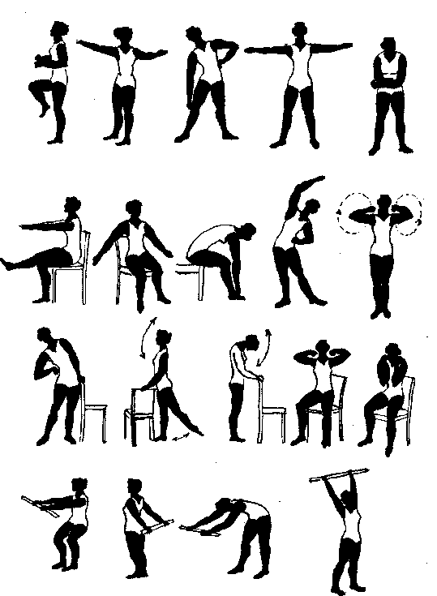

Рис. 2.3. Примерный комплекс ЛГ при бронхите и пневмонии

При амбулаторном лечении — ЛГ, ходьба в сочетании с бегом, лыжные прогулки, гребля, езда на велосипеде, игры и др.
Санаторно-курортное лечение в Крыму: плавание, игры на берегу моря, ходьба и бег вдоль берега моря, сон на открытой веранде, диета и др.

Бронхиальная астма

Бронхиальная астма характеризуется приступами удушья различной длительности и частоты. Приступы удушья возникают в связи с повышением возбудимости парасимпатической нервной системы, что вызывает спазм бронхиальной мускулатуры и гиперсекрецию бронхиальных слизистых желез. Во время приступа часто бывает сухой кашель, тахикардия.
В комплексной реабилитации больных бронхиальной астмой применяются массаж, баночный массаж, ЛГ, физио- и гидротерапия, сауна (баня), диета. Главной задачей ЛГ является снятие спазма бронхов и бронхиол, нормализация акта дыхания, ликвидация гипоксемии и гипоксии тканей. ЛГ проводится в межприступном периоде. В комплекс ЛГ включают общеразвивающие, дыхательные упражнения и упражнение на расслабление в и.п. сидя, стоя и лежа (с приподнятым изголовьем кушетки). Дыхательные упражнения выполняются с акцентом на выдохе (удлиненный выдох), а также дыхательные упражнения — произнесение гласных и согласных звуков; детям рекомендуют надувать игрушки.
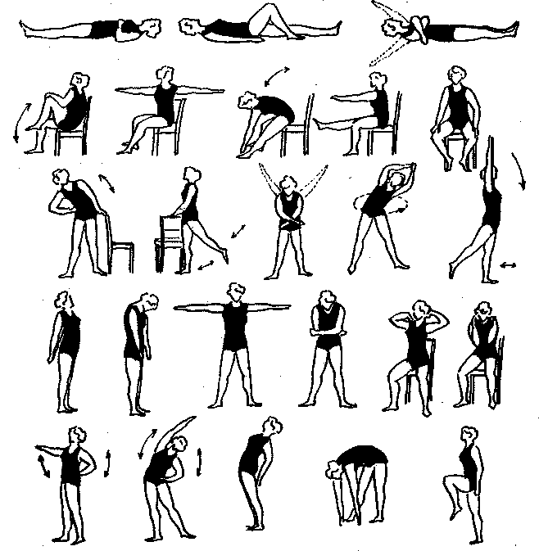

Рис. 2.4.Примерный комплекс ЛГ при бронхиальной астме
На рис. 2.4 приведен примерный комплекс ЛГ. Занятия сопровождаются музыкой, которая способствует снижению тонуса дыхательной мускулатуры
Исключаются упражнения с натуживанием и задержкой дыхания, которые ведут к гипоксемии и гипоксии тканей и вызывают спазмы бронхов. Не рекомендуется закаливание холодной водой (обливание, моржевание и др.), плавание в городском бассейне (где низкая температура и высокий процент хлорки в воде).
Показано курсовое применение сауны (1−2 раза в неделю). Курс 30−45 дней.
Рекомендуется также санаторно-курортное лечение (Крым, степной климат), прогулки вдоль берега моря, игры на берегу моря, плавание, утренняя гимнастика, прием кислородного коктейля, диета, витаминизация, сон на открытой веранде.

Плеврит

Плеврит — воспалительное поражение плевры с образованием фиброзного налета на ее поверхности (сухой плеврит) или накопление жидкости (выпота) в плевральной полости (экссудативный плеврит).
Комплексная реабилитация предусматривает прежде всего лечение основного заболевания — фармпрепараты, ингаляции, УВЧ, электрофорез, ультразвук, массаж грудной клетки, ЛФК при стационарном лечении. ЛГ необходима для предупреждения образования плевральных спаек. При развитии дыхательной и сердечной недостаточности необходимы плевральные пункции и лекарственные средства, оксигенотерапия и дыхательная гимнастика.
Амбулаторно (в домашних условиях) рекомендуются ЛФК, дозированная ходьба, лыжные прогулки, массаж грудной клетки, езда на велосипеде.
Во время санаторно-курортного лечения — плавание, ходьба и бег вдоль берега моря, игры, лечебная гимнастика, прием витаминов, сбалансированное питание.

Дренажные положения
Для усиления отхождения мокроты рекомендуется массаж воротниковой области, шеи и межреберных мышц с последующим выполнением специальных упражнений в «дренажных» исходных положениях, то есть положение грудной клетки должно быть таким, чтобы отток мокроты был более интенсивным (рис. 2.5). Используют и.п. лежа на животе, на боку с приподнятым изножием кровати (кушетки) на 30—50 см, коленно-локтевом положении и др. Выбор и.п. зависит от локализации нагноительного процесса.
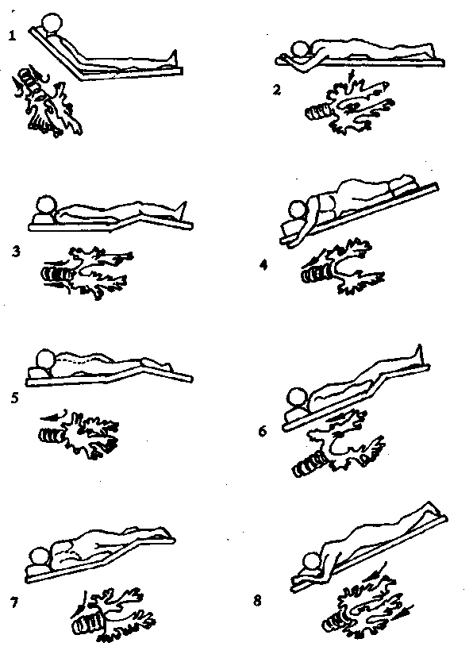
Рис. 2.5.Дренирующие положения тела при патологии легочных зон: 1 — апикальных сегментов верхних долей; 2 — верхних сегментов нижних долей; 3 — передних сегментов верхних долей; 4 — боковых базальных сегментов нижних долей; 5 — задних сегментов верхних долей; 6 — переднебазальных сегментов нижних долей; 7 — язычковых сегментов; 8 — заднебазальных сегментов нижних долей.

